**Конспект урока**

Мир как книга, открытая каждому разумному человеку. Она учит добру и красоте. Перевернём страничку в этой книге.

Ты уже знаешь, что с тех пор, как существует жизнь на земле, люди всегда размышляли не только о том, как произошёл мир, но и для чего живет человек? Найти ответ на этот вопрос помогает религия.

**РЕЛИГИЯ**– это вера и почитание человеком Бога – Творца мира. Большинство людей, живущих на земле, верят в то, что мир не мог появиться сам собой. Его Творцом они называют Бога и видят в разумных законах устройства красивого мира Его Любовь и Премудрость, превосходящую человеческий разум.

Связь человека с Богом определяет и добрые отношения со всеми людьми, миром природы. Так создается культурная среда жизни человека, в которой от поколения к поколению передаются самые важные ценности.

Что же называли наши предки в числе главных ценностей жизни человека? Это – вера в Бога, любовь к ближним, любовь к Родине.

Культура всегда отражает состояние души человека, так как связана с пониманием им добра и зла. Человек добрый выражает это в различных красивых формах своей жизни: в поступках, правилах (нормах), традициях, в создаваемых произведениях литературы, музыки, живописи, зодчества.

Русская культура рассказывает о духовной (религиозной) жизни русского народа. В России, Приднестровье религиозная культура определялась Православием (христианская религия).

**Христианство** – одна из мировых религий. Она возникла в 1 веке нашей эры. Христианская религия называется так потому, что ее учение было открыто людям Иисусом Христом. Летоисчисление, которое используется во многих странах мира, имеет своим началом дату Его рождения (Рождества Христова).

Христианство (религиозная культура) учило людей уважительному отношению к каждому человеку, терпимости, бескорыстной помощи, сочувствию.

Человек, знающий и с уважением относящийся к христианской православной культуре своего Отечества и проявляющий уважение по отношению к религиозным культурам народов Приднестровья, культуре других народов мира, может быть охарактеризован как человек культурный. Христиане веруют, что Иисус Христос – Бог, пришедший в мир для его спасения.

Слово «**ПРАВОСЛАВНЫЙ**» буквально означает «правильно славящий» Бога, то есть – верящий в Бога правильно. Основные положения христианской веры отражаются в ее правилах веры. Люди, прославляющие Бога, так, как определено этими правилами, называются православными христианами.

Христиане словом «**духовный**» называют те явления или вещи, которые имеют отношение к Богу – Источнику добра. **Человеком духовным** они называют такого человека, который четко обозначает в своей жизни добро и зло. Добро христианами определяется как выполнение данных Богом правил (**заповедей**). Нарушение этих норм христиане понимают, как удаление от Него и называют злом.

Знания, которые люди получили о Боге, и благоговейное отношение к Творцу мира раскрываются ими в произведениях религиозного искусства. Произведения религиозного христианского искусства являются великим художественным наследием мировой культуры. Они помогают людям задуматься об ответственности человека в сохранении нашего мира, о добром отношении друг к другу.

В Приднестровье с существуют разные религии. Больше всего у нас православных христиан. Значительное число приднестровцев исповедуют другие мировые религии: иудаизм, общество сознания Кришны, «Вера Бахаи».

Есть также в Приднестровье верующие, которые придерживаются и иных направлений в христианстве, например, католичества или протестантизма.

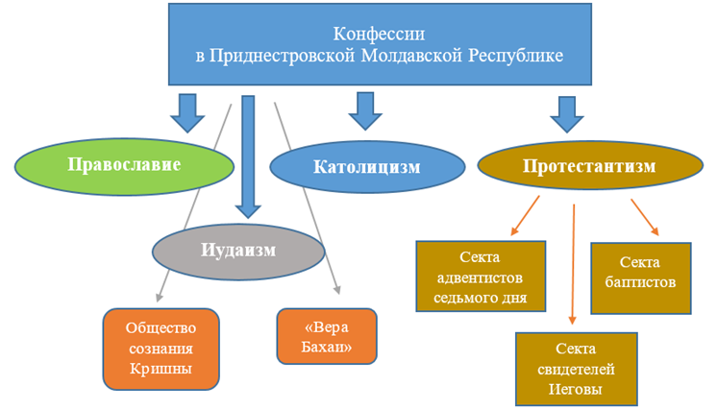

Значительное число приднестровцев являются верующими людьми, ведут религиозный образ жизни: верят в Бога, выполняют религиозные обряды, как того требует их вера.

Каждая из религий внесла свой бесценный вклад в культуру.

Представьте себе, что вы неожиданно попали в современный мир из XVIII века. Посмотрите на компьютер, выполняющий огромное количество операций, сотовый телефон, по которому можно дозвониться в любую точку мира, сверхскоростные поезда, способные доставить вас за считаные часы в другой город, самолёты, летающие в небе, операцию на сердце, где хирург спасает жизнь человека, заменяя больное сердце искусственным, и многое другое, от чего у человека из XVIII века голова пошла бы кругом. Разве это не чудеса? А ведь эти «чудеса» не результат какого-то сверхъестественного вмешательства, они — дело рук человека, использовавшего данные ему Богом способности, чтобы действовать в рамках законов природы.

Нашему миру Бог дал такие законы, что в нём единица не может равняться трём. Но христианин убеждён, что для Самого Творца это не так: Он выше наших различений и дробей. Поэтому в Боге Единственность и Троичность едины и совместимы. Христиане верят в Одного, Единого Бога, который тем не менее есть Святая Троица: Отец, Сын (воплотившийся во Христе) и Дух. Объяснить это невозможно, но христиан радуется, что Бог свободен даже от законов школьной арифметики.

Патриарх Московский и всея Руси Кирилл, ныне возглавляющий Русскую православную церковь, рассказал о чуде в жизни его семьи: «*Мой дед много лет просидел в тюрьмах только за то, что он боролся за сохранение веры Православной. Когда его забирали — а дело было в 1932 году — то бабушка обратилась к нему и сказала: «На кого же ты нас оставляешь? Ты видишь, что голод идёт!» Тогда дед сказал: «Я иду страдать за Христа — волос не упадёт с вашей головы». И вот когда в доме не осталось ни одного грамма муки, бабушка испекла вечером для семерых детей лепёшечки, раздала им и сказала: «Дети, у нас нет ничего, что мы завтра сможем покушать. Мы завтра начнём умирать». А ночью раздался стук в окно, и бабушка услышала голос: «Хозяйка, выходи». Вышла — никого. А рядом с дверью стоит большой мешок муки. Этот мешок муки спас мою семью и дал возможность родиться мне*».

Как видим, для верующих людей чудо — это не обязательно видение ангела. Для христианина чудом может быть встреча с тем человеком, который только и мог помочь в трудной ситуации.

Любовь Божия изливается на весь мир. Как солнышко согревает каждого, так и Бог согревает своей любовью всех, кто к Нему обращается.

**Словарь:**

**Религия –**это вера и почитание человеком Бога – Творца мира.

**Христианство –**одна из мировых религий. Она возникла в 1 веке нашей эры. Христианская религия называется так потому, что ее учение было открыто людям Иисусом Христом.

**Православный –**буквально означает «правильно славящий» Бога, то есть – верящий в Бога правильно.

**Духовный –**явления или вещи, которые имеют отношение к Богу – Источнику добра.

**Человеком духовным**– называют такого человека, который четко обозначает в своей жизни добро и зло.

**Заповеди –**правило жизни, закон для человека по отношению к Богу и человеку.

**Вопросы для самоконтроля:**

1. Что такое вера?

2. Что называется религией?

3. Кого называют православными христианами?

4. Какие религии существуют в Приднестровье?

https://edu.gospmr.org/mod/page/view.php?id=1714